Technisch ontwerp

Michael jackson vs the moonwalkers

Auteurs: Ties Baltissen & Osman Safa Kaya

Studentnr: 586102 & 584348

Datum: 19-4-2017

Versie: 1.0



# Versiebeheer

|  |  |  |  |
| --- | --- | --- | --- |
| Datum | Versie | Wijziging | Auteur |
| 18-4-2017 | 1.0 | Initiële opzet | Ties & Osman |
|  |  |  |  |
|  |  |  |  |
|  |  |  |  |

# Inhoudsopgave

Inhoud

Versiebeheer 2

Inhoudsopgave 3

1. Inleiding 4

1.1 Het project 4

2. MoSCoW prioritering 5

2. Spel besturing 5

3. Flowchart 6

4. Schermontwerpen 7

# 1. Inleiding

Het doel van dit document is om de technische aanpak van de te maken game toe te lichten. Om het spel te kunnen ontwikkelen zal de game engine van de HAN gebruikt gaan worden.

In hoofdstuk 2 is er een klassen diagram te vinden met een beknopte toelichting over de relaties van de klassen.

## 1.1 Het project

Het spel dat wij gaan maken zal ‘The Michael Jackson vs The Moonwalkers’ heten, waarbij de hoofdspeler Michael Jackson (M.J) het zal op moeten opnemen tegen de zombie vijanden. Het spel speelt zich af in een 2d wereld, waarin de vijanden o.b.v. de geselecteerde moeilijkheidsgraad (Easy, Medium, Intermediate en Hard) de wereld zullen gaan betreden.

Er zijn drie soorten vijanden:

1. Zombie Boss
2. Zombie Lanky
3. Zombie Bird

Ieder vijand dient z’n eigen schade toe. Zo kan de ‘Zombie Boss’ meer schade geven dan de ‘Zombie Lanky’. Op het moment dat M.J niet aanvalt, dus gewoon stil blijft staan en vervolgens botst met een Zombie (welke dan ook), dan gaat er leven van M.J af en de Zombie die de schade heeft aangebracht zal ter plekke dood gaan.

Naast de variatie van aantal schade van de zombies, verschillen ook de punten die je kunt verdienen.

## 2. Klassen diagram

Hieronder is de klassen diagram te zien van het spel dat wij gaan maken.

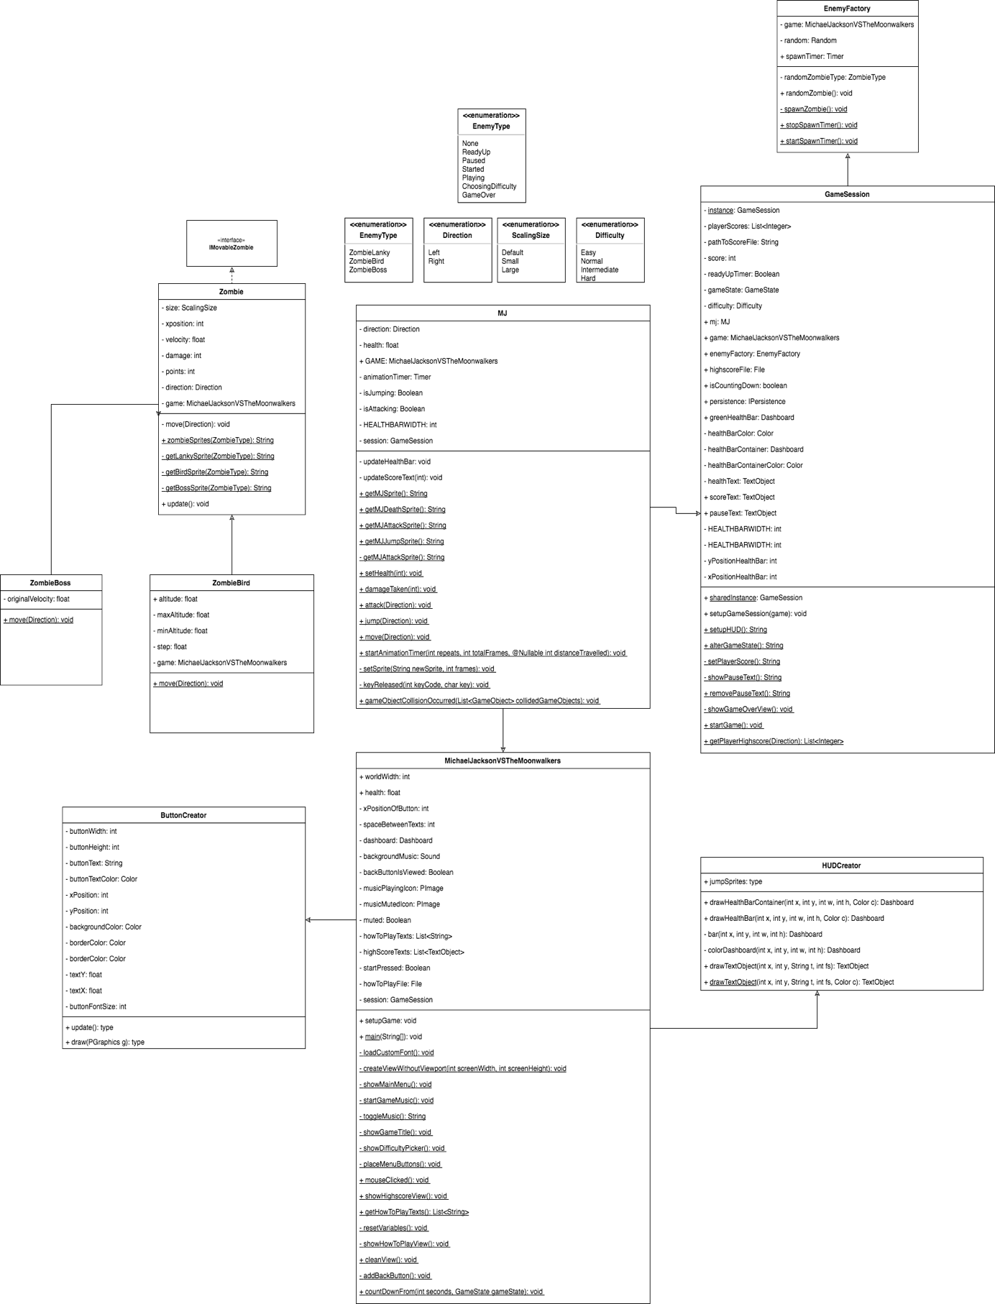

## 2.1 Toelichting klassen

### **Buttoncreator**

Deze klass zal gebruikt gaan worden om knoppen te creëren dat we willen tonen in het menu weergaven.

### **GameSession**

Deze kun je altijd en overal raadplegen om het huidige sessie van het spel te kunnen manipuleren/bijwerken.

Daarnaast maakt deze klass tevens gebruik van de EnemyFactory klass, die ervoor zorgt dat de vijanden willekeurig gespawned kunnen worden.

### **HUDCreator**

Hudcreator staat voor Heads Up Display. Deze klass zullen wij voornamelijk gaan gebruiken om weergaves zoals de healthbar, score en pause knop te kunnen tonen tijdens het bespelen van het spel.

### **MJ**

MJ staat voor Michael Jackson. Deze klass zal uitsluitend eigenschappen en acties bevatten die betrekking hebben met Michael Jackson. Zoals b.v aanvallen, springen of het detecteren van botsingen met de vijanden. **MJ** zal ook de **GameSession** klass gaan gebruiken om b.v. de status van het spel te kunnen bijwerken, van *Spelend* naar *Gepauzeerd* bijvoorbeeld.

### **Zombie**

O.b.v. deze klass zullen zombie objecten worden gecreëerd. Daarnaast maakt deze klass ook gebruik van de **ImovableZombie** interface.

### **ZombieBird & ZombieBoss**

Deze klassen extenden de **Zombie** klass, waardoor de move() methode verplicht wordt om te implementeren.